嘉義市玉山自造教育及科技中心109學年度
非專長教師-
植物回春-手工紙DIY與創意手工書研習計畫

- 依據
  - 教育部109年7月24日臺教國署國字第1090084119L號函。
  - 嘉義市政府109年9月2日府教課字第1091514388號函。
  - 嘉義市玉山自造教育及科技中心實施計畫。
- 目的
  - 瞭解自造及科技教育理念與意涵，提升教師專業能力及教學品質。
  - 瞭解自造及科技教育教學活動設計程序與策略，培養創新教學之思維與技巧。
  - 建構並研發自造教育之課程、教材與教具、推廣創新適用之科技媒材。
  - 協助各校自造及科技教育教師精進教學，增進教學效能。
  - 發展適性、多元、創新之教學活動，增進學生基本能力之培養。
- 主辦單位：玉山自造教育及科技中心
- 協辦單位：北興自造教育及科技中心、蘭潭自造教育及科技中心
- 參加對象：本市對手工紙製作有興趣的老師。
- 報名方式：
即日起至110年1月4日（星期一）止，至全國教師進修網線上報名（代碼: 2982769），依身分別及報名順序錄取20位。為推動本市國中小科技教育，鼓勵教師增能，請准予參加人員公假及課務排代。
- 研習時間：
110年1月6日（星期三）上午 8：40~16：30。
※請參與研習人員配戴口罩，自備環保杯。
- 研習地點：嘉義市玉山國中後棟一樓木工教室。
- 連絡方式：玉山科技中心鍾孟璋老師，電話：05-2357980#288
- 研習總表
研習代碼 | 課程日期 | 主題說明 | 單元課程內容
2982769 | 110/1/6 | 非專長教師-植物回春-手工紙DIY與創意手工書研習 | - [基礎認知]什麼是紙  - [原料處理]植物取纖示範與自然花草手工紙  - [生活應用]再生紙漿及創意變化技巧  - [手工書]琴鍵樞紐裝禎手工書
- 本辦法陳請校長核可後實施

嘉義市109學年度玉山科技中心
非專長教師-植物回春-手工紙DIY與創意手工書
研習課程表

110年1月6日（星期三） 上午場 8:40-12:10
時間 | 活動內容 | 主持人 | 備註
8:40-9:00 | 報到
9:00-10:30 | [基礎認知]什麼是紙 | 樹火紀念紙文化基金會  許書慈老師 | 助教：鄭芳汶老師
10:30-10:40 | 中場休息
10:40-12:10 | [原料處理]植物取纖  示範與自然花草手工紙 | 樹火紀念紙文化基金會  許書慈老師 | 助教：鄭芳汶老師
12:10-13:20 | 午餐時間

110年1月6日（星期三） 下午場 13:20-16:30
時間 | 活動內容 | 主持人 | 備註
13:20-14:50 | [生活應用]再生紙漿及創意變化技巧 | 樹火紀念紙文化基金會  許書慈老師 | 助教：鄭芳汶老師
14:50-15:00 | 中場休息
15:00-16:30 | [手工書]  琴鍵樞紐裝禎手工書 | 樹火紀念紙文化基金會  許書慈老師 | 助教：鄭芳汶老師
16:30 | 賦歸
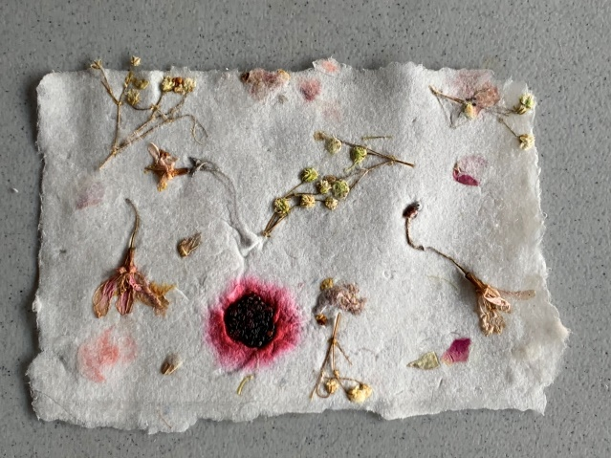
實際製作照片：
